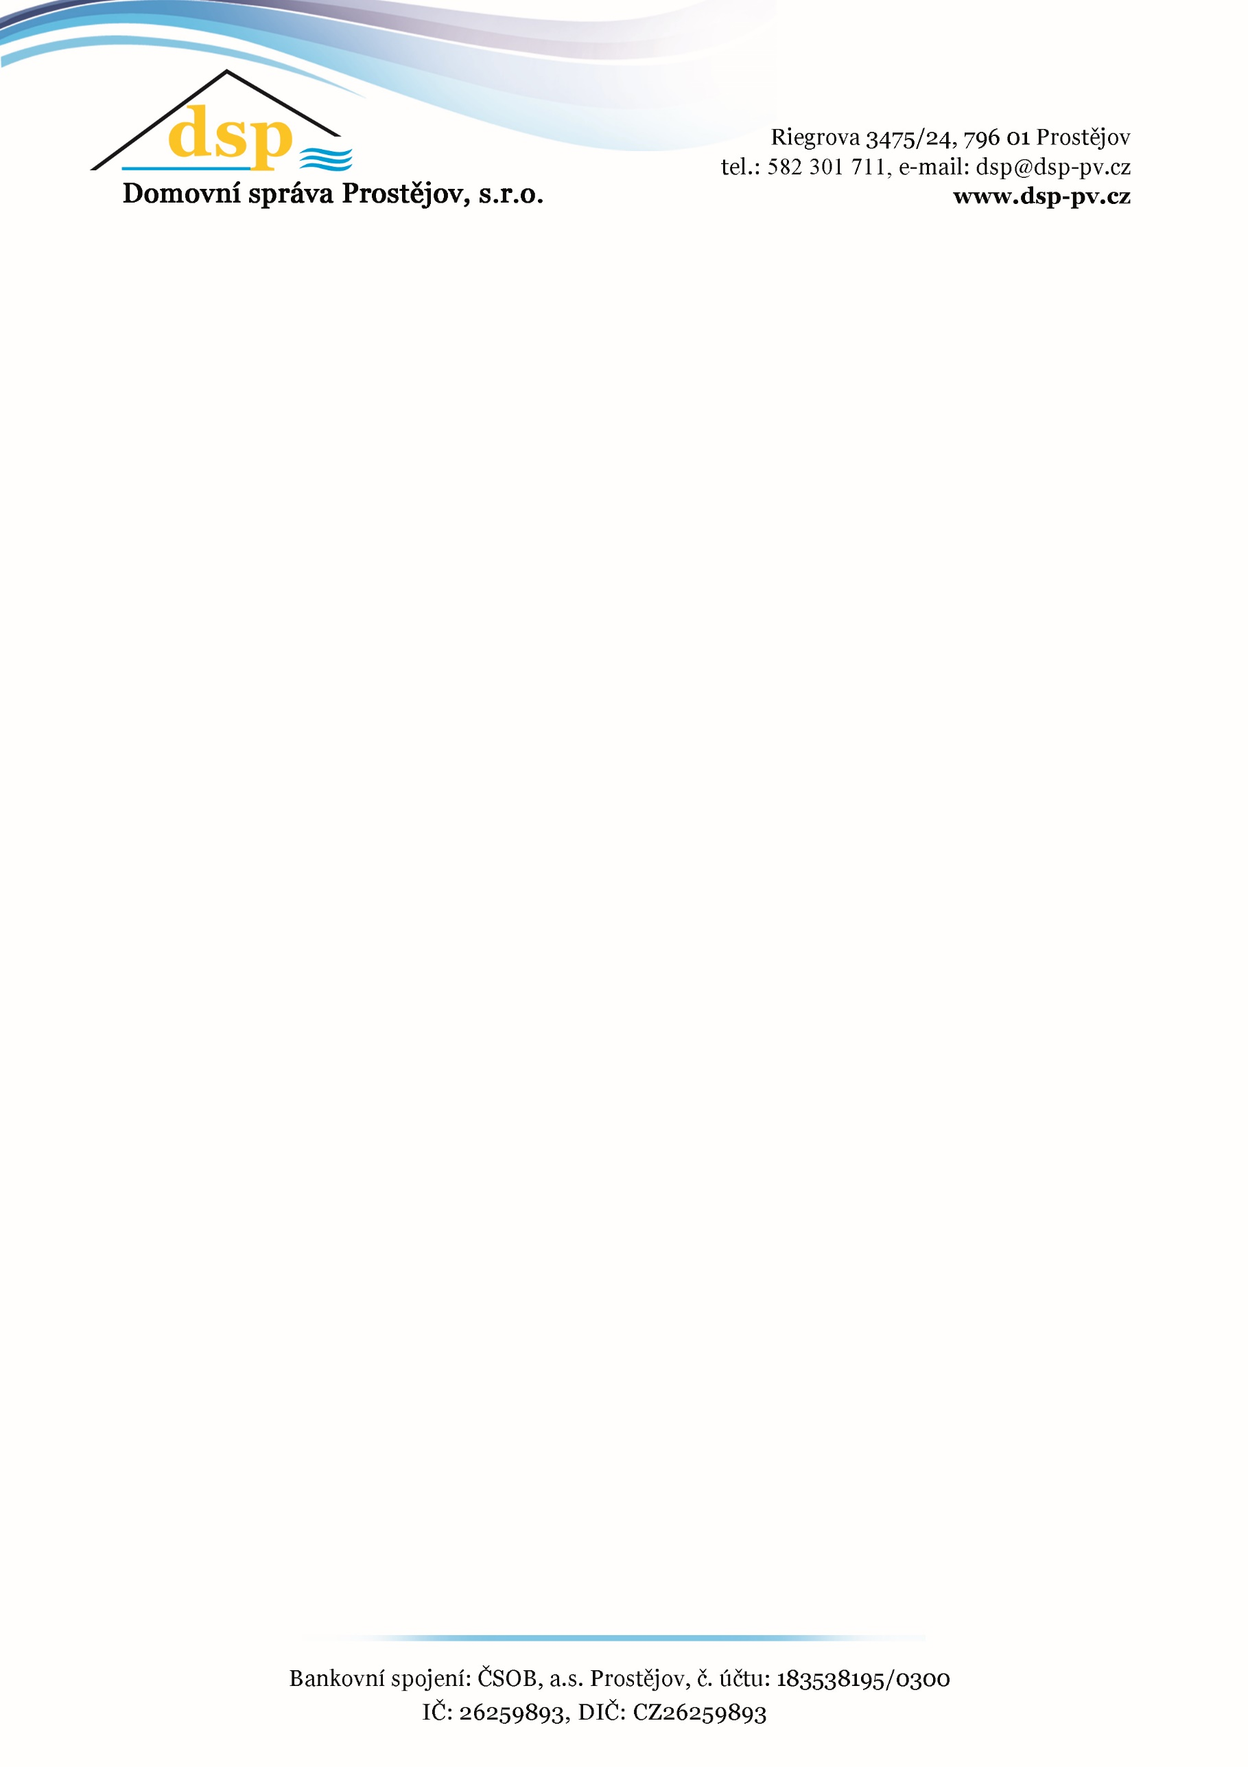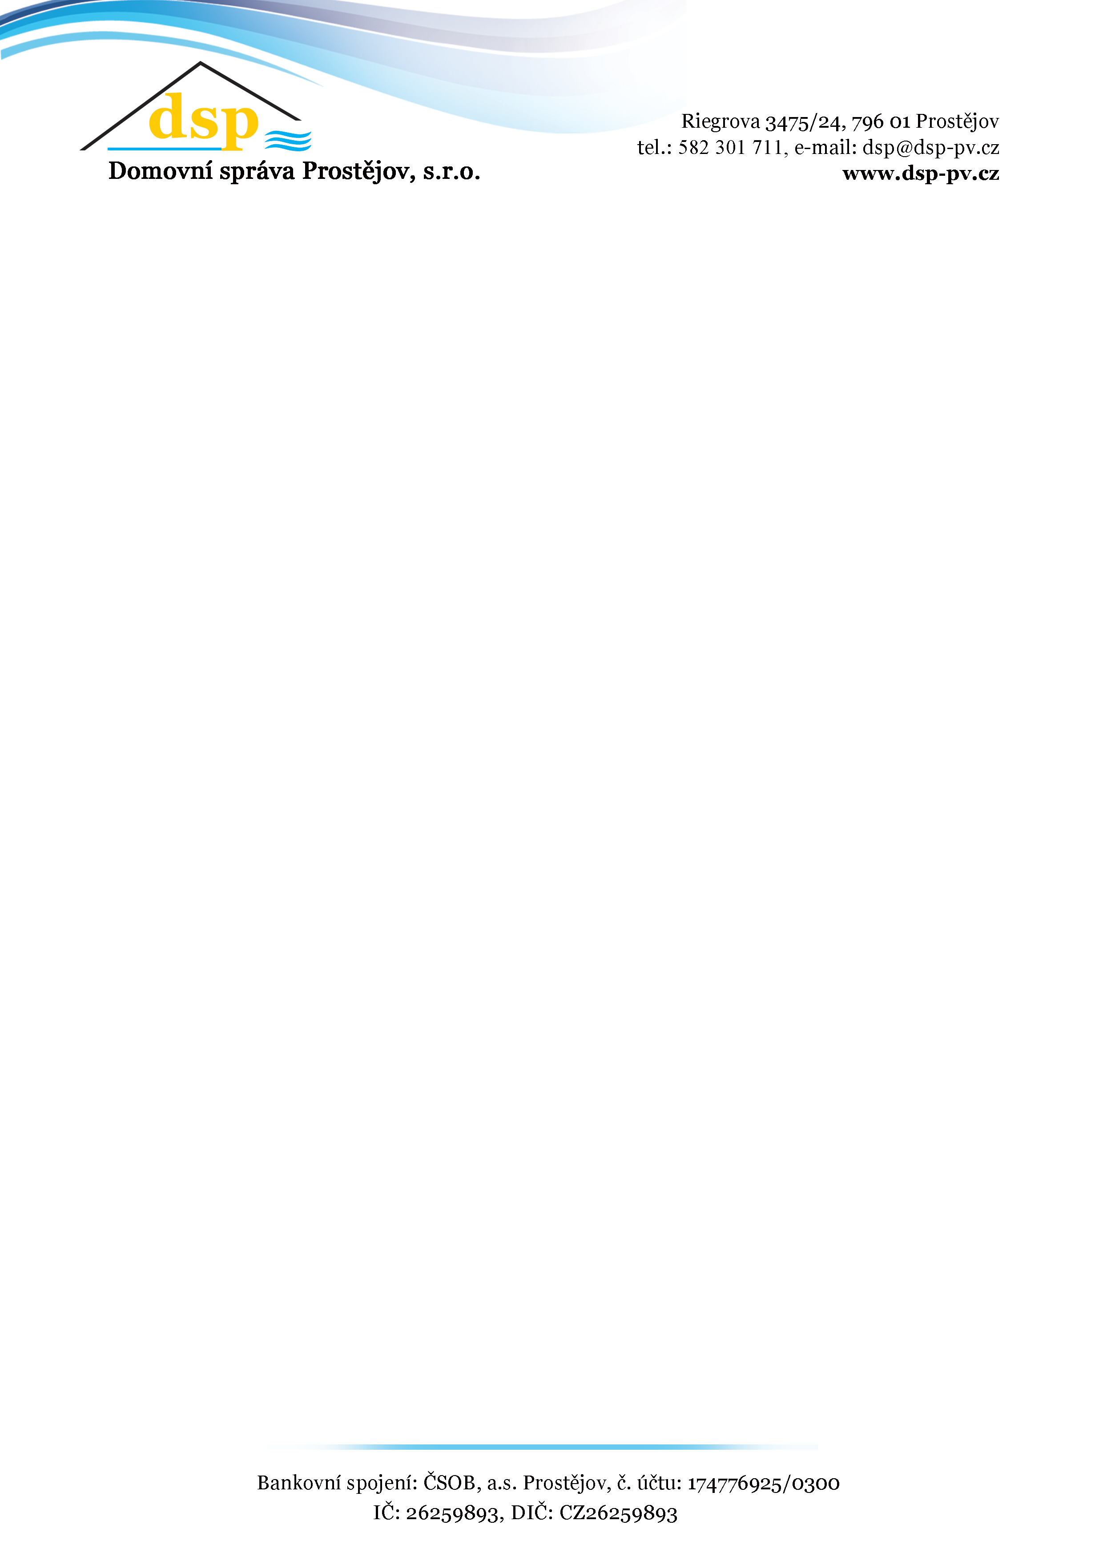

**Spotřeba teplé vody v roce 2024**

**Odběratel** (jméno a sídlo dle zápisu v obchodním rejstříku, zřizovací listině apod.):

**Spotřeba teplé vody** (součet spotřeb podle bytových vodoměrů teplé vody v odběrném místě):

**____________________ m3**

**Oprávněná/é osoba /osoby** **odběratele** (hůlkovým písmem):

**Telefon, e-mail:**

**Podpis, razítko:**

**Datum:**

Vyplněný formulář **doručte do 15. ledna 2025** (viz čl. 6, bod 6.6 přílohy č. 1 ke smlouvě) **do schránky umístěné vedle vstupu do sídla Domovní správy, prostřednictvím pošty na adresu uvedenou v záhlaví nebo elektronickou poštou** na adresu jitka.novotna@dsp-pv.cz. Při použití elektronické pošty je nutné dokument naskenovat s podpisy oprávněných osob, nebo připojit elektronický podpis. Formulář najdete také na internetových stránkách www.dsp-pv.cz v oddílu Výroba a rozvod tepla – Dokumenty, ceníky.